平成１６年度

ＰＴＡインターネット講習会
（初級）

と き 平成17年2月22日（火）
ところ 藤城小学校コンピュータ室



主催 藤城小学校ＰＴＡ研修委員会
１．はじめに
私がインターネットなるものに初めてであったのは、１０年位前でした。それまで、知りたいことを調べるには、新聞、テレビ、百科事典、電話などを使っていました。しかしながら、今ほしい情報をすぐに手に入れるのは困難でした。ところがインターネットでは、ほしい情報がこちらから検索でき、生の情報を手に入れることができるようになりました。初めて、教育大学でインターネットにふれて、次々に目の当たりにする数々の情報を見て、その日は、感動でいっぱいだったのをつい昨日のことのように思い出されます。
時が流れて、今では、家庭へのパソコンの普及も進み、インターネットへつながる回線もスピードアップされ、また、インターネット上の情報も、「ないものはない」と言われるほどに膨大なものになってきました。
昨年も参加された方、そして本日始めて参加される方、いずれもあまりインターネットには詳しくないという方が多いとお聞きしております。本日は、インターネットの世界の入り口から皆様をご招待し、楽しい世界をのぞいていただきたいと思います。どうぞよろしくお願いします。

本日の講習内容
１．はじめに
２．インターネットへの接続
３．七飯町役場のホームページを開きましょう
４．検索エンジンとは
５．カテゴリー検索
６．キーワード検索
７．直接入力
８．最後に
・インターネットをやるには
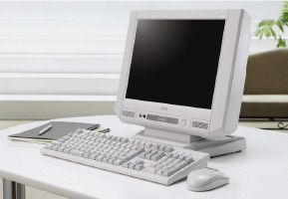
２．インターネットへの接続
①コンピュータの電源を入れる。
②ログオンする。（家庭用のコンピュータではほとんどの場合省略されています。）エンターキーを押す、または、マウスでＯＫをクリックする。
③インターネットエクスプローラをダブルクリック（左ボタンをカチカチと続けて押す）する。
①
②



③

④ヤフージャパンのホームページが開きます。
ヤフージャパンについては、後ほど使い方を説明します。
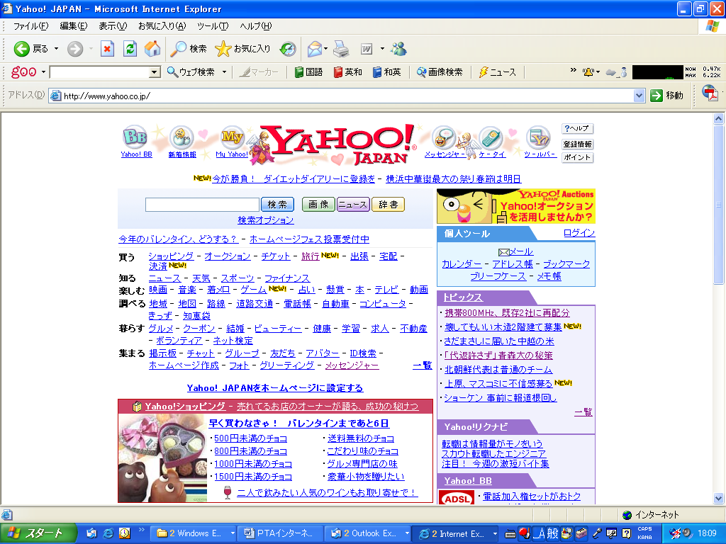
３．七飯町役場のホームページを開きましょう。
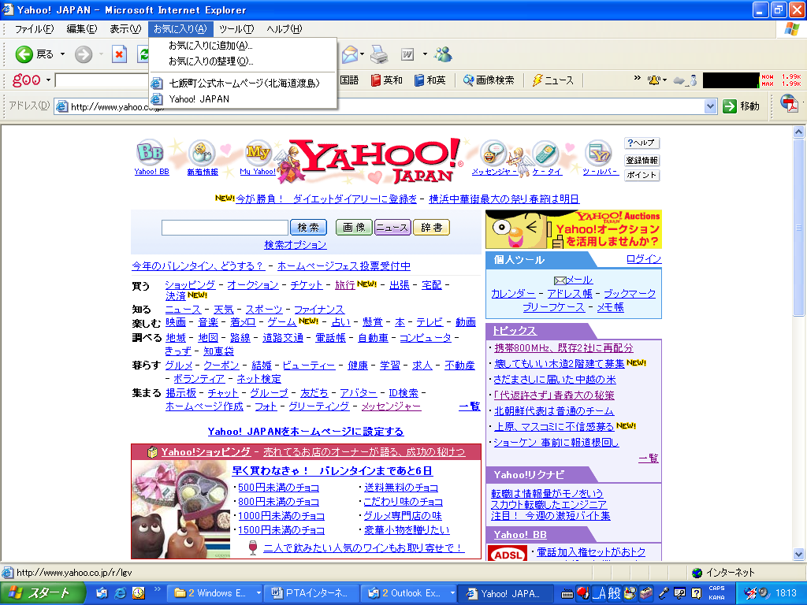
①メニューバーの「お気に入り(A)」をクリック。

②「七飯町公式ホームページ」をクリック。しばらくすると、七飯町役場のホームページが立ち上がります。
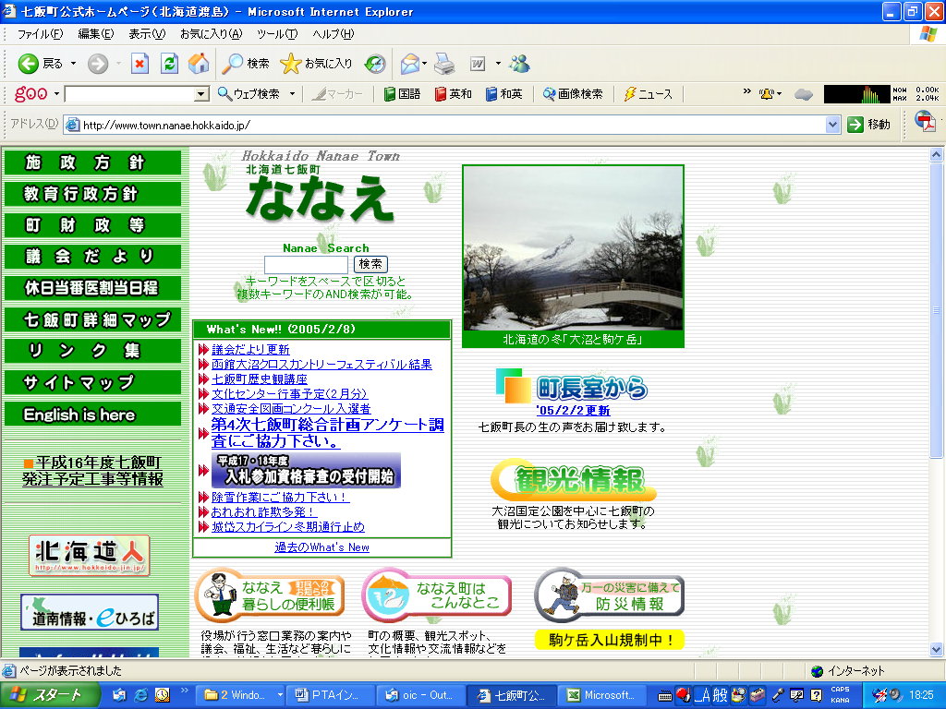
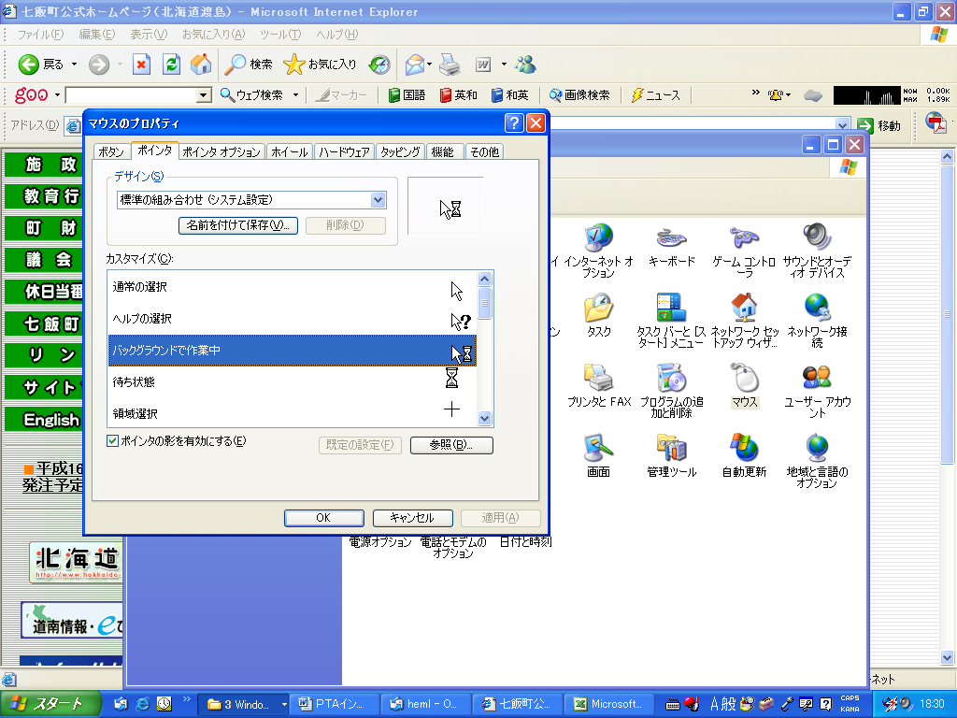
③メニューの項目にある「町長室から」、「観光情報」、「What’s new(新着情報)」などをクリックすると、それぞれのページにジャンプします。また写真をクリックしてもその記事のページにジャンプします。
戻る
進む
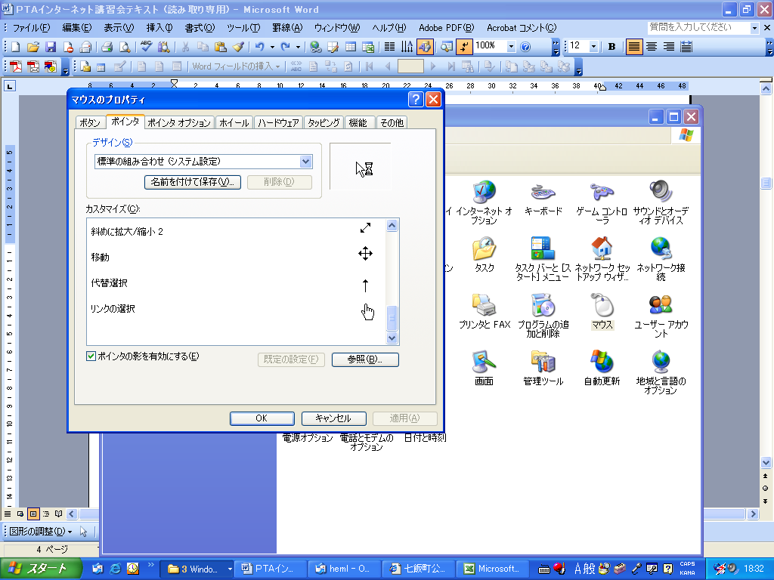
※マウスの矢印
が に変わったところにボタンがあります。
スクロールバー
④ツールバーの「進む」、「戻る」ボタンを利用すると操作が楽です。いろいろ試して下さい。
⑤ページが縦や横に長くて、画面からはみ出してしまう場合には、画面にスクロールバーが出てきます。画面をずらすには、キーボードの矢印キー（カーソルキー）を押すか、画面の中で、マウスホイール(マウスの真ん中のホイール)を回すか、スクロールバーをクリックしながら、動かすかのいずれかの方法で、画面を動かします。
※キーボードの矢印キーでもできます。
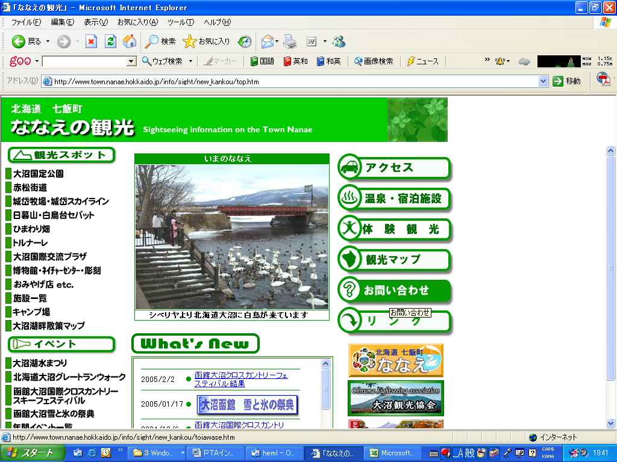
右図は「ななえの観光」のページです。さらに細かな分類がなされています。
もとに戻るには、「戻る」を何回もクリックすればいいですが、もう一度「お気に入り」から入ってもかまいません。

トップページにある「サイトマップ」はこのホームページがどのような構造になっているかを示したものです。

「お気に入り」は、電話番号の早見表のようなもので、天気予報、料理のレシピ、スキー場情報など、よく使うホームページを登録しておくと便利です。それでは、インターネットで七飯町役場の電話番号に当たる部分といえば、
http://www.town.nanae.hokkaido.jp/
となります。これは、アドレスとかＵＲＬとか言います。アドレスの入力については、後で説明いたします。
４．検索エンジンとは
先ほど、コンピュータのアドレスを電話番号に例えました。それでは、皆さんは、電話番号を調べる時にどのようにするでしょうか。
(1)新聞や雑誌、ラジオ、ガイドブックなどで知る。
(2)電話番号帳で調べる。
(3)１０４番号案内に聞く。
(4)友達に聞く。
こんなところでしょうか。(1)は、おわかりですね。「http://www.+++.***.co.jp」と直接アドレスが載っているものです。(2)も本屋さんで、「使えるホームページ１０００選」などがあります。(3)もみなさん、やっていますね。インターネットでは電子メールを使ってアドレスを教えることもよくあります。
さて、(4)ですが、電話をかけて聞くところはないのですが、ホームページの中に知りたいホームページを探してくれるものがあります。このようなホームページを「検索エンジン」と言います。
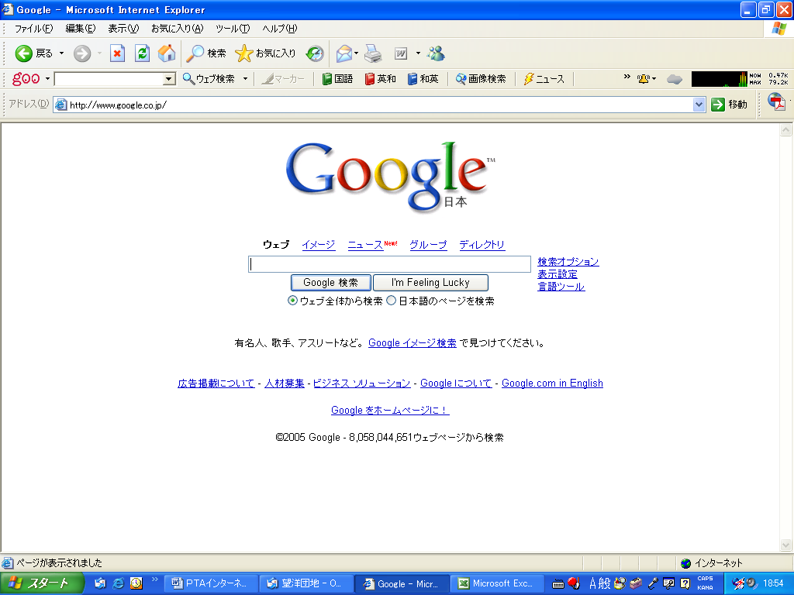
有名なものには、先ほどのyahoo Japanの他にgoo、googleなどがあります。
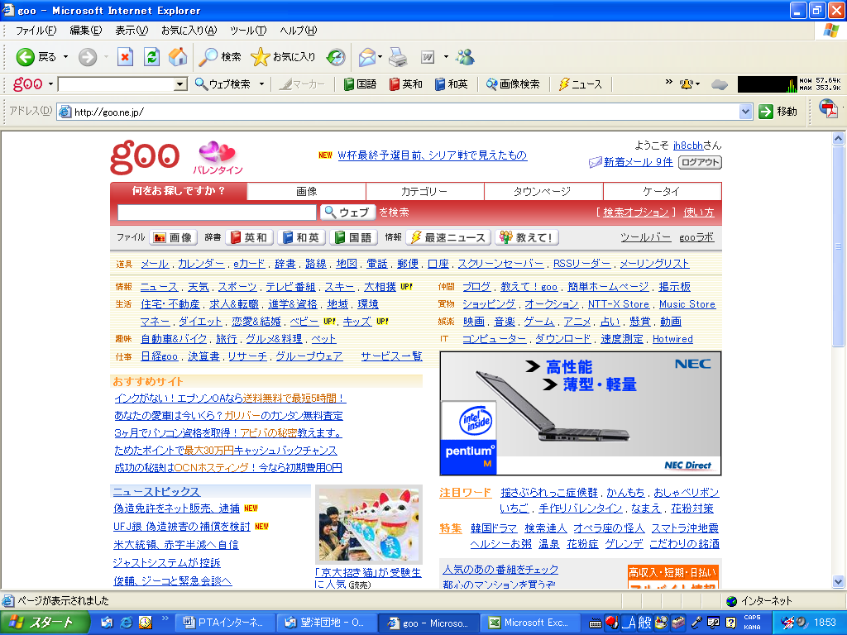
Yahoo Japan http://www.yahoo.co.jp
Goo http://goo.ne.jp
Google http://www.google.co.jp

それぞれの検索エンジンには、得意分野があり、慣れてくると使い分けをしていくことができるようになります。

今回は、検索エンジンの中で一番使われているといわれるヤフーを使って検索の仕方を勉強しましょう。
「お気に入り」の中からYahoo Japanをクリックして下さい。
検索には、大きく分けて、カテゴリー検索と、キーワード検索がありますので、順を追って説明いたしましょう。
ここでは、ギター侍の波田陽区さんの生年月日ということで検索してみましょう。

５．カテゴリー検索
カテゴリー検索は、ヤフーの中のカテゴリーから、該当するものをだんだんと絞っていく方法です。国語の教科書の言葉を借りるならば、「広い言葉」から「狭い言葉」へ絞ります。

ヤッフーのページを下の方にスクロールしていきます。「Yahoo カテゴリー」というところがあります。そこから順番に該当するところをクリックしていきます。
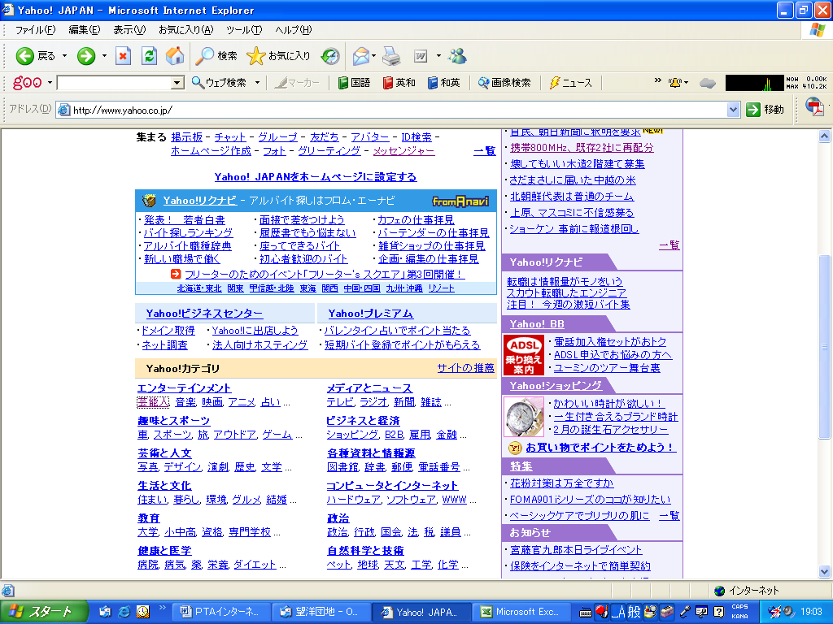
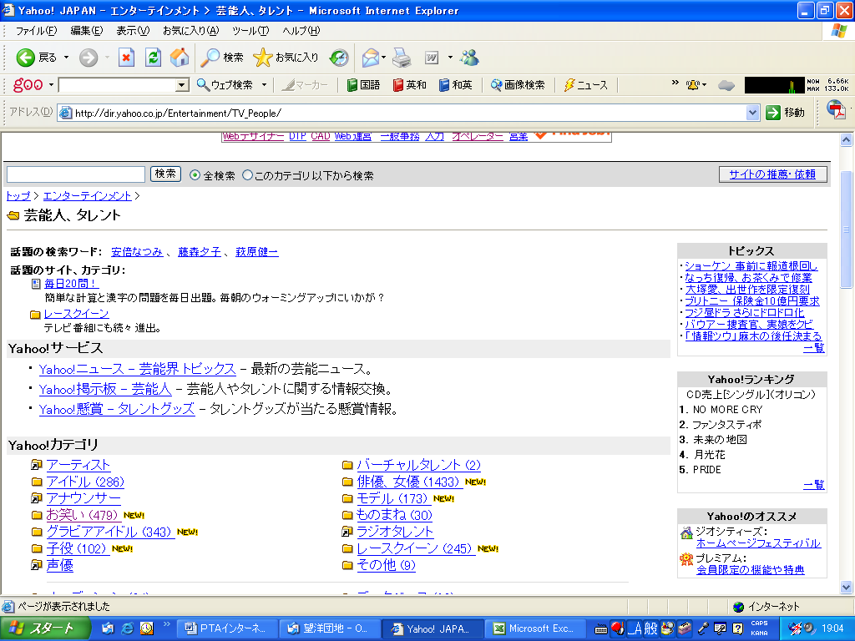
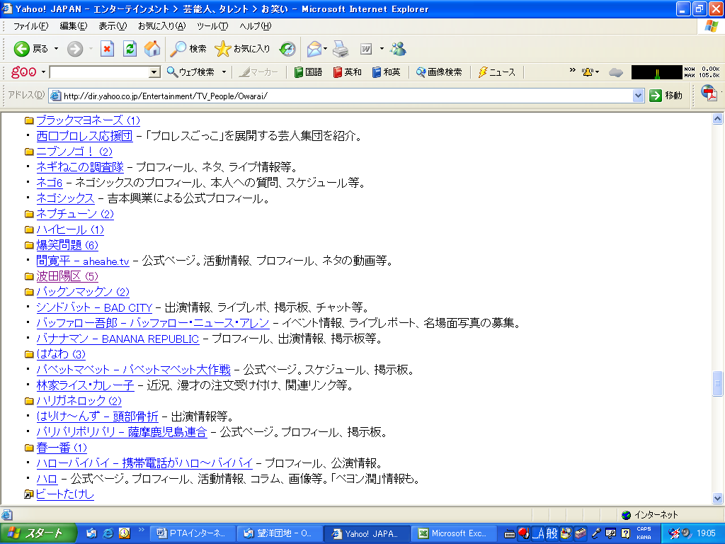
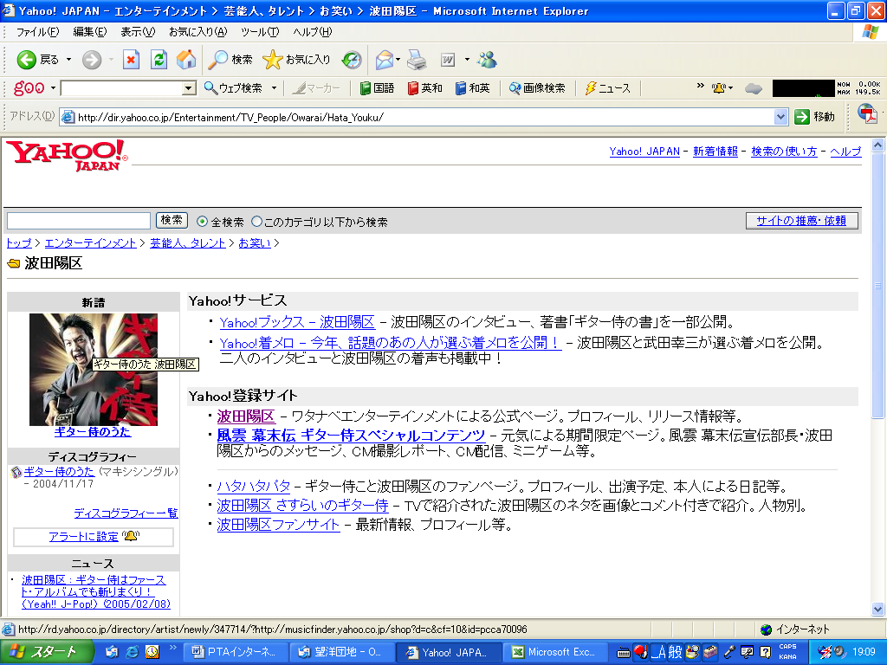
①芸能人、②お笑い、③波田陽区、④波田陽区(ワタナベエンターテインメントによる公式ページ)とたどりつきました。

ちょっと練習してみましょう。
「お気に入り」から画面をヤフージャパンのトップページにしてください。

次のことを調べてください。
①北海道知事「高橋はるみ」さんの座右の銘
「○○○○○人たちは、人生には常に、あらゆる事をするのに十分な時間があることを知っている
②今晩２２時から放送されるＮＨＫ教育テレビの番組名
③札幌テレビ塔展望台の大人普通料金
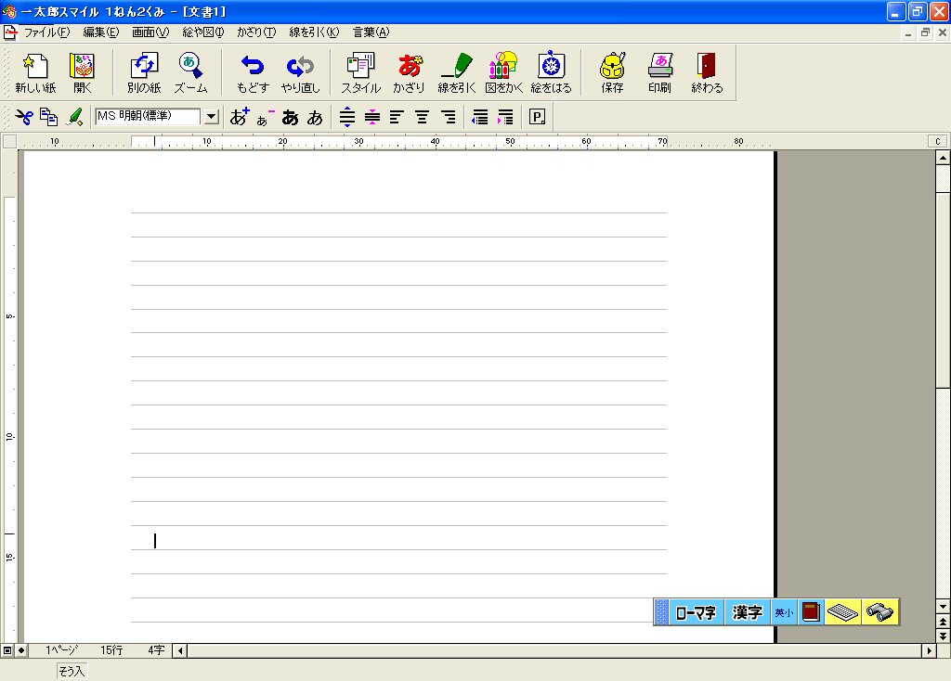
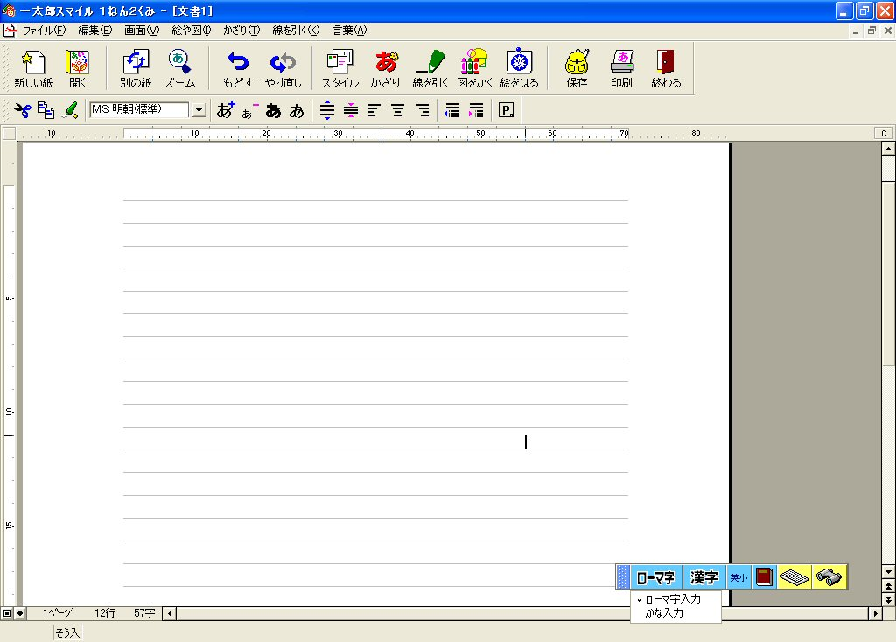
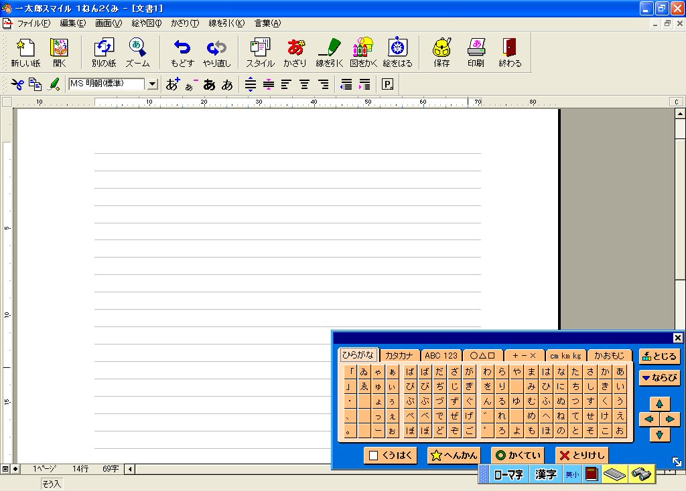

つぎのキーワード検索での作業のための予習ということで、キーボードからの入力について説明します。
デフォルト(何もいじらない状態)では、ロー
マ字入力になっております。カナ入力を希望さ
れる方は、ローマ字のところをクリックして、
カナにします。また、カナもローマ字もわから
ない方は、ソフトウェアキーボード(画面上に
キーボードがでる）を五十音配列にして、使っ
て下さい。
変換の原則は、スペース
キーで変換、エンターキーで
確定というのが原則です。

私は、基本的に子供たちに
はブラインドタッチ（キーボ
―ドを見ないで打つ）を指導
したいと考えます。一週間ぐらいで覚えられる技能ですし、覚えると一生使えますので。自己流はいつまでたっても自己流のままですから。
そのような意味で慣れない方は、ソフトウェアキーボードの利用をお勧めいたします。
日本語入力について

６．キーワード検索
自分の調べたいキーワードを入れて一発でほしい情報を探す方法です。
キーワードは１つ、または、２つ以上を入れます。
２つ以上の場合は、スペース（空白）を一つ入れると、入れられたキーワード全てに合致するホームページを結果として表示します。たとえば、「函館 ラーメン 塩味」と入れれば、この３つのキーワード全てが入っているページがヒットすることになります。多い間違いに「函館のラーメン」などと入れる方がいますが、これだと、ホームページに「函館のラーメン」という言葉がそのまま入っていないとヒットしないことになりますので、ご注意です。
最初の課題は、「函館ワイン」です。

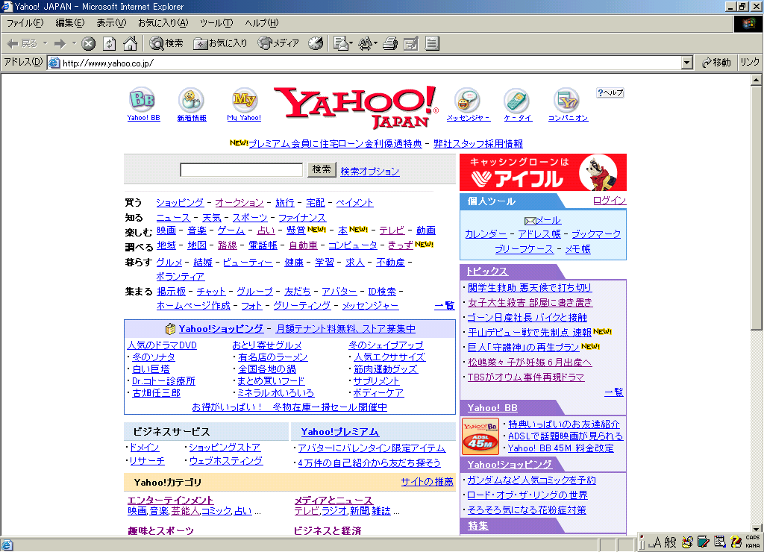
①ヤフーの検索の窓にマウス(マウスポインタ)を持っていき、中でクリックします。そうすると窓の中で細い縦棒が点滅します。これで日本語を入力できる環境になりました。
②「はこだて」と打って、エンターを押します。「はこだて」になります。
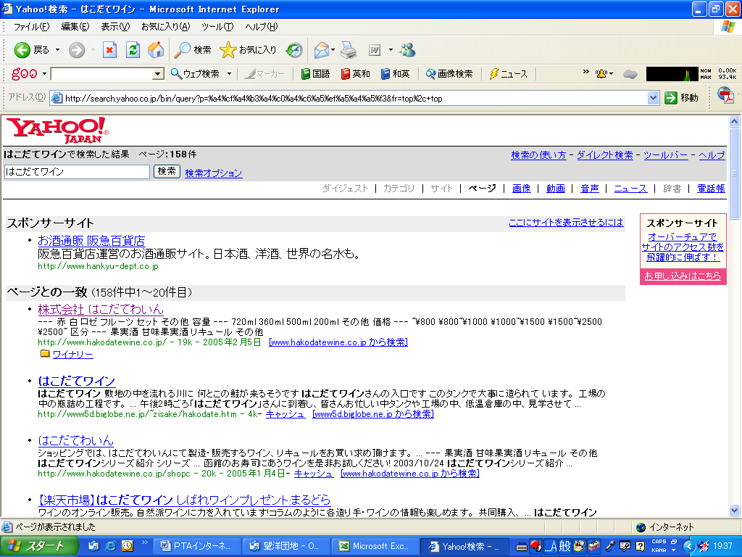
③「わいん」と打って、スペースを押します。「ワイン」となります。
ここまで入力すると、窓には「はこだてワイン」と入っていることになります。
④検索ボタンを押します。

１５８件ヒットしました。ちょうど「株式会社はこだてわいん」がありましたので、そこをクリックします。

次に複数のキーワードを入れてみましょう。「函館」、「ケーキ」で探してみましょう。
①ヤフーの画面を出してください。
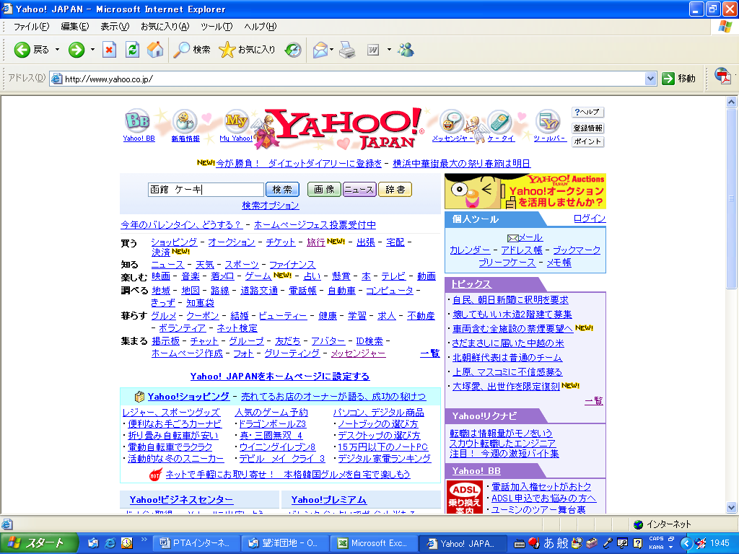
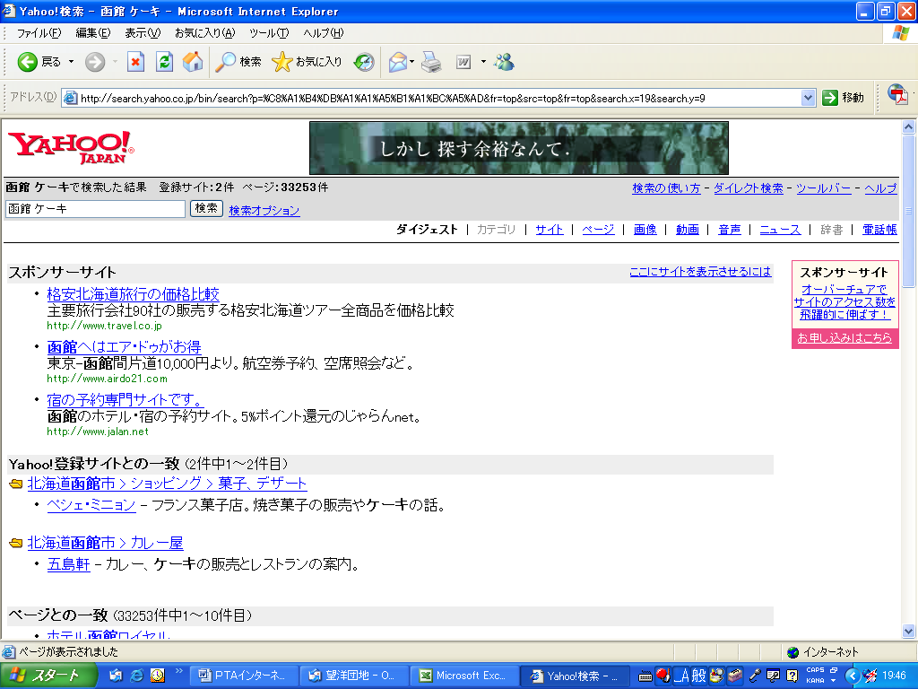
②検索窓にポインターを持っていきます。「はこだて」と打ちスペースキーを押します。「函館」になります。さらにスペースキーで、１空間空けます。さらに「けーき」と打ち、スペースキーを押します。これで「函館 ケーキ」と窓に入ります。検索ボタンを押してください。

33253件も出てきてしまいました。
もう少し絞りこんでみましょう。

③検索窓の「ケーキ」の「キ」の後ろにマウスポインタを置き、スペースで１空間空けて、「桔梗」と入れます。そうして検索をクリックします。だいぶ焦点が定まってきたかと思います。

キーワードの入れ方にもコツがあります。キーワードが１つや２つだと情報が多すぎるし、かといって、４つも５つも入れると、「情報はありませんでした。」などということになります。

それではヤフーのトップページにして、次のことを調べてください。
①七飯町立藤城小学校の電話番号
②南アフリカ共和国の首都
③江戸幕府徳川第２代将軍の名前

７．直接入力
新聞などに出ているインターネットのアドレスを直接入れる方法です。

①アドレスと書いてあるところに、マウスを持っていき、クリックします。アドレス全体
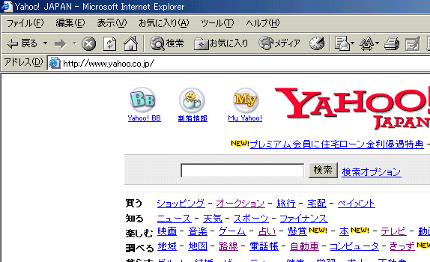
が青くなります。
②青くなった中で、右クリックし、「切り取り」をクリックする。または、キーボードからＢＳ(バックスペース)キーを押す。
そうすると、アドレスが消えます。

次のアドレスを入力して、エンターキーを押してみてください。
どんなホームページがでるか、だいたい予測はつくと思います。
①http://www.jal.co.jp
②http://www.hakodate.or.jp/iruka807/
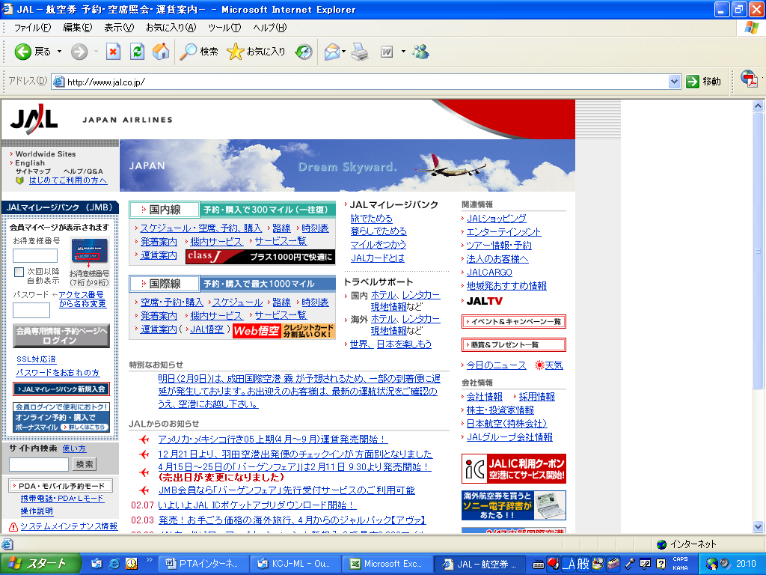
③http://www.whitehouse.gov/
答えは、①日本航空、②ＦＭイルカ、③ホワイトハウスです。
アメリカのページに飛んだからと言って、国際電話をかけているわけではありませんので、ご心配なさらないで下さい。
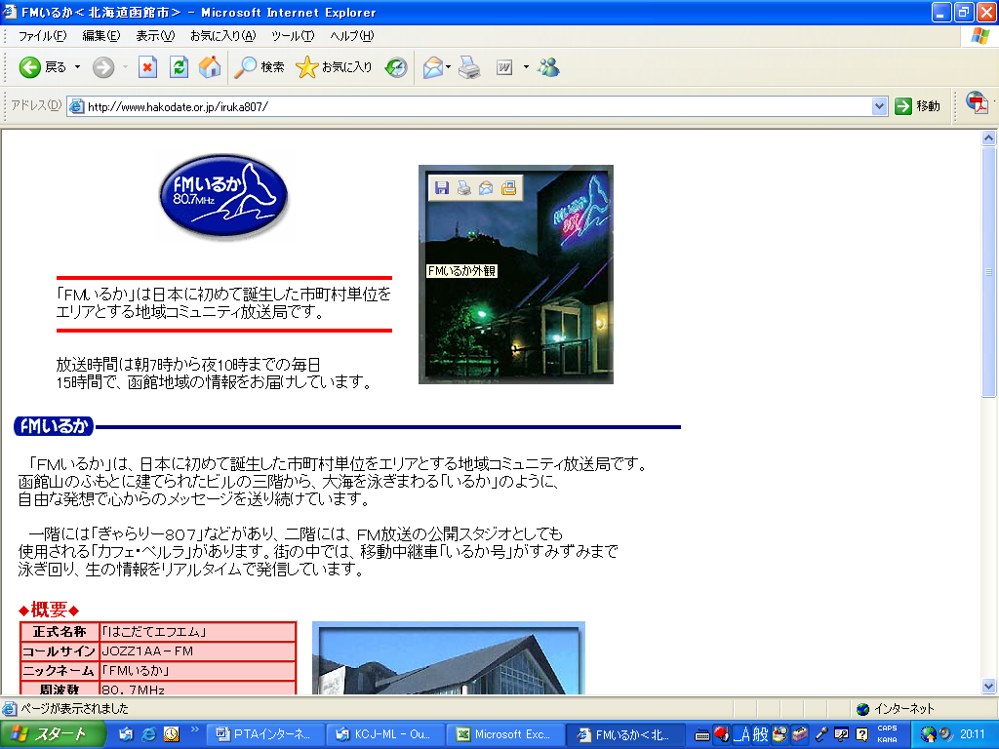
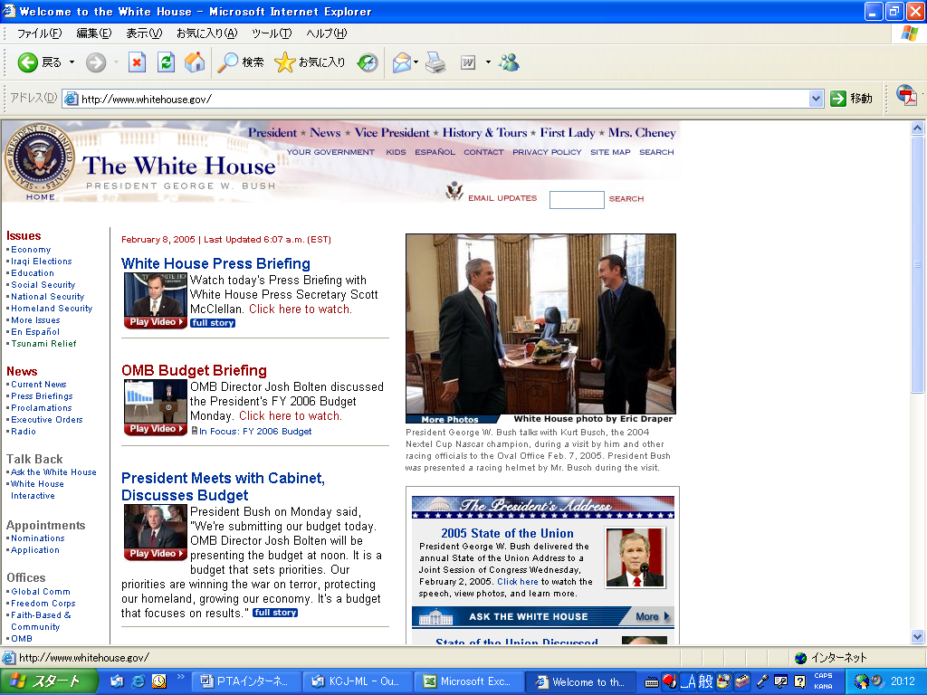
８．最後に
インターネットの世界は、いかがでしたでしょうか。普段の生活で疑問に思ったこと、じっくり調べてみたいことは、だいたい情報を集めることができます。
インターネットには、この他にも「電子メール」というとても便利な機能があります。いつか機会があったら、お話できればと思っております。
尚、本校の通信回線は、非常に細く、表示が極端に遅い場合もありますが、各ご家庭でインターネットにおつなぎになる場合は、ブロードバンド（高速インターネット）回線がお使いになることができ、瞬時にページが表示されますことを申し添えます。

・インターネットをやるには
今回の研修でインターネットを初めてみようかとお思いになった方もいらっしゃるのではないでしょうか。費用について、簡単に説明します。
まず、パソコンですが、初めてお使いになる場合、私は新品は必要ないと思います。中古パソコンで、ノート型が２万円から３万円、デスクトップ型が５０００円から２万円ぐらいで手に入れることができます。
また、通信料金は、ＮＴＴのＡＤＳＬという回線を使うと、最初に工事費が２０００円ほどかかり、後は月々４０００円弱で使い放題になります。
パソコン購入、回線の申し込み、パソコンの設定など、ご相談いただければ微力ながらお力になることもできるかと思います。

藤城小学校 佐々木 朗
電子メール asasaki@host.or.jp
ホームページ http://www.hakodate.gr.jp/sasaki/

